



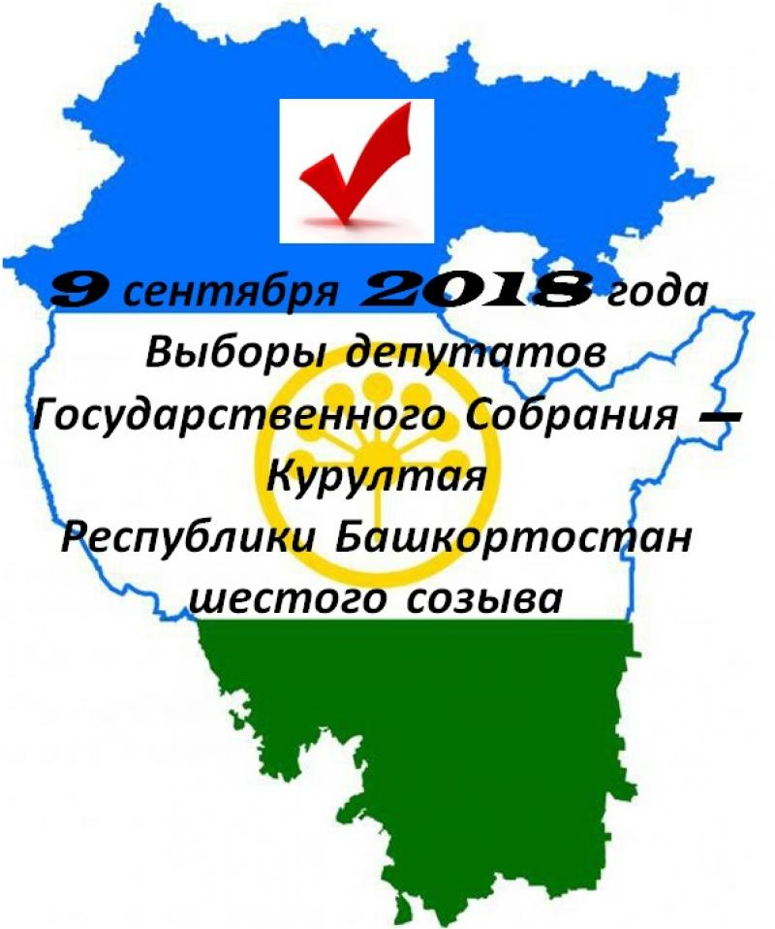

Уважаемые жители села Богачево!
Приглашаем Вас на мероприятия, которые пройдут 9 сентября 2018 года
- Выставка – ярмарка «Самые – самые». В пункте проведения выборов будет проводиться ярмарка, подготовленная учащимися, родителями Богачевской школы и жителями села. Время работы: 10.30-14.00.
- Концерт «Все вместе». Концертная программа учащихся и дошкольников. Также ожидается выступление местных звезд. Начало: 10.30
- Спортивные мероприятия. Пройдут веселые старты, соревнования по шашкам, шахматам.
Начало: 11.00
- Оказание консультативной помощи по регистрации на портале Госуслуги в здании школы. Время работы: 11.00-13.00.

План мероприятий на День открытых дверей на 18.03.2018 г.

